МИНИСТЕРСТВО ОБРАЗОВАНИЯ РЕСПУБЛИКИ БЕЛАРУСЬ

УЧРЕЖДЕНИЕ ОБРАЗОВАНИЯ

«БРЕСТСКИЙ ГОСУДАРСТВЕННЫЙ ТЕХНИЧЕСКИЙ УНИВЕРСИТЕТ»

ФАКУЛЬТЕТ ЭЛЕКТРОННО-ИНФОРМАЦИОННЫХ СИСТЕМ

Кафедра интеллектуальных информационных технологий

**Отчёт по лабораторной работе №3**

Специальность ПО11

Выполнил

Е. А. Германович

студент группы ПО11

Проверил

А. А. Крощенко

ст. преп. кафедры ИИТ,

22.02.2025 г.

Брест 2025

Цель работы: приобрести навыки применения паттернов проектирования

при решении практических задач с использованием языка Python.

**Первая группа заданий (порождающий паттерн):**Проект «Туристическое бюро». Реализовать возможность выбора программы тура (проезд, проживание, питание, посещение музеев, выставок, экскурсии и т.д.). Должна формироваться итоговая стоимость заказа.

**Код программы:**

class TourPackage:

def __init__(self):

self.selected_options = {}

self.total_cost = 0

def add_options(self, category: str, options: list, cost: int):

self.selected_options[category] = options

self.total_cost += cost

def __str__(self):

parts = ["Ваш заказ:"]

for category, options in self.selected_options.items():

parts.append(f"{category}: {', '.join(options)}")

parts.append(f"\nИтоговая стоимость: {self.total_cost} руб.")

return '\n'.join(parts)

class TourPackageBuilder:

def __init__(self):

self.tour_package = TourPackage()

def add_category_options(self, category: str, options: list, cost: int):

self.tour_package.add_options(category, options, cost)

def get_result(self) -> TourPackage:

return self.tour_package

def select_option(category_name: str, options: dict, is_multiple: bool = False):

print(f"\nВыберите опции для {category_name}:")

for idx, (option, price) in enumerate(options.items(), 1):

print(f"{idx}. {option} - {price} руб.")

while True:

choice = input("Введите номера через запятую, если несколько: " if is_multiple else "Введите номер: ")

try:

selected_indices = list(map(int, choice.split(','))) if is_multiple else [int(choice)]

if not all(1 <= idx <= len(options) for idx in selected_indices):

raise ValueError

selected = []

total = 0

for idx in selected_indices:

option = list(options.keys())[idx-1]

price = list(options.values())[idx-1]

selected.append(option)

total += price

return selected, total

except (ValueError, IndexError):

print("Ошибка. Введите правильные номера.")

def main():

print("Добро пожаловать в Туристическое бюро!\n")

tour_options = {

"Транспорт": {

"Самолет": 15000,

"Поезд": 8000,

"Автобус": 5000,

"Не включать": 0

},

"Проживание": {

"Отель 3*": 3000,

"Отель 4*": 5000,

"Отель 5*": 8000,

"Не включать": 0

},

"Питание": {

"Без питания": 0,

"Завтрак": 1500,

"Полный пансион": 3000

},

"Музеи": {

"Музей истории": 500,

"Художественная галерея": 700,

"Научный музей": 600

},

"Экскурсии": {

"Обзорная": 1000,

"Тематическая": 1500,

"Водная": 2000

}

}

multiple_choice = ['Музеи', 'Экскурсии']

builder = TourPackageBuilder()

for category, options in tour_options.items():

is_multiple = category in multiple_choice

selected_opts, cost = select_option(category, options, is_multiple)

builder.add_category_options(category, selected_opts, cost)

tour_package = builder.get_result()

print(tour_package)

if __name__ == "__main__":

main()

**Спецификация ввода:**

Введите транспорт: <1-й элемент>  
Введите проживание: <2-й элемент>  
Введите питание: <3-й элемент>  
Введите музеи: <4-й элемент>

Введите экскурсии: <5-й элемент>

**Пример:**

Введите транспорт: 1   
Введите проживание: 2  
Введите питание: 3  
Введите музеи: 1

Введите экскурсии: 2

**Спецификация вывода:**

Ваш заказ:

Транспорт: <Выбранный пользователем 1-й элемент>

Проживание: <Выбранный пользователем 2-й элемент>

Питание: <Выбранный пользователем 3-й элемент>

Музеи: <Выбранный пользователем 4-й элемент>

Экскурсии: <Выбранный пользователем 5-й элемент>

Итоговая стоимость: <Сумма выбранных элементов>  
**Пример:**

Ваш заказ:

Транспорт: Самолет

Проживание: Отель 4*

Питание: Полный пансион

Музеи: Музей истории

Экскурсии: Тематическая

Итоговая стоимость: 25000 руб.

**Рисунки с результатами работы программы:**

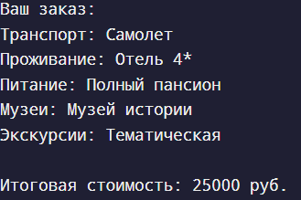

**Вторая группа заданий (структурный паттерн):**

Проект «Файловая система». Реализуйте модель работы файловой системы.

Должна поддерживаться иерархичность ФС на уровне директорий и

отдельных файлов. Файлы могут иметь все основные присущие им атрибуты

(размер, расширение, дата создания и т.д.).

**Код программы:**

from abc import ABC, abstractmethod

from datetime import datetime

class FileSystemComponent(ABC):

@abstractmethod

def get_size(self) -> int:

pass

@abstractmethod

def display(self, indent: str = "") -> str:

pass

class File(FileSystemComponent):

def __init__(self, name: str, size: int, extension: str, created: datetime):

self.name = name

self.size = size

self.extension = extension

self.created = created

def get_size(self) -> int:

return self.size

def display(self, indent: str = "") -> str:

return f"{indent}📄 {self.name}.{self.extension} (Size: {self.size} bytes, Created: {self.created.strftime('%Y-%m-%d %H:%M:%S')})"

class Directory(FileSystemComponent):

def __init__(self, name: str):

self.name = name

self.children = []

def add(self, component: FileSystemComponent):

self.children.append(component)

def remove(self, component: FileSystemComponent):

self.children.remove(component)

def get_size(self) -> int:

return sum(child.get_size() for child in self.children)

def display(self, indent: str = "") -> str:

result = f"{indent}📁 {self.name} (Size: {self.get_size()} bytes)\n"

for child in self.children:

result += child.display(indent + " ") + "\n"

return result.rstrip()

def create_file():

name = input("Введите имя файла: ")

size = int(input("Введите размер файла (в байтах): "))

extension = input("Введите расширение файла (например, txt, jpg): ")

created = datetime.now()

return File(name, size, extension, created)

def create_directory():

name = input("Введите имя директории: ")

return Directory(name)

def main():

root = Directory("Root")

while True:

print("\nМеню:")

print("1. Добавить файл")

print("2. Добавить директорию")

print("3. Показать структуру файловой системы")

print("4. Выйти")

choice = input("Выберите действие: ")

if choice == "1":

file = create_file()

current = root

while True:

print(f"\nТекущая директория: {current.name}")

print("Доступные поддиректории:")

for i, child in enumerate(current.children):

if isinstance(child, Directory):

print(f"{i + 1}. 📁 {child.name}")

print(f"{len(current.children) + 1}. Добавить в текущую директорию")

dir_choice = input("Выберите директорию или добавьте в текущую: ")

if dir_choice.isdigit() and 1 <= int(dir_choice) <= len(current.children):

current = current.children[int(dir_choice) - 1]

else:

current.add(file)

break

elif choice == "2":

directory = create_directory()

current = root

while True:

print(f"\nТекущая директория: {current.name}")

print("Доступные поддиректории:")

for i, child in enumerate(current.children):

if isinstance(child, Directory):

print(f"{i + 1}. 📁 {child.name}")

print(f"{len(current.children) + 1}. Добавить в текущую директорию")

dir_choice = input("Выберите директорию или добавьте в текущую: ")

if dir_choice.isdigit() and 1 <= int(dir_choice) <= len(current.children):

current = current.children[int(dir_choice) - 1]

else:

current.add(directory)

break

elif choice == "3":

print("\nСтруктура файловой системы:")

print(root.display())

elif choice == "4":

break

else:

print("Неверный выбор. Попробуйте снова.")

if __name__ == "__main__":

main()  
**Спецификация ввода:**

Введите действие: <Номер действия>

**Пример:**

Меню:

1. Добавить файл

2. Добавить директорию

3. Показать структуру файловой системы

4. Выйти

Выберите действие: 1

Введите имя файла: test

Введите размер файла (в байтах): 100

Введите расширение файла (например, txt, jpg): jpg

Текущая директория: Root

Доступные поддиректории:

1. Добавить в текущую директорию

Выберите директорию или добавьте в текущую: 1

Меню:

1. Добавить файл

2. Добавить директорию

3. Показать структуру файловой системы

4. Выйти

Выберите действие: 2

Введите имя директории: home

Текущая директория: Root

Доступные поддиректории:

2. Добавить в текущую директорию

Выберите директорию или добавьте в текущую: 2

Меню:

1. Добавить файл

2. Добавить директорию

3. Показать структуру файловой системы

4. Выйти

Выберите действие: 3

**Рисунки с результатами работы программы:**

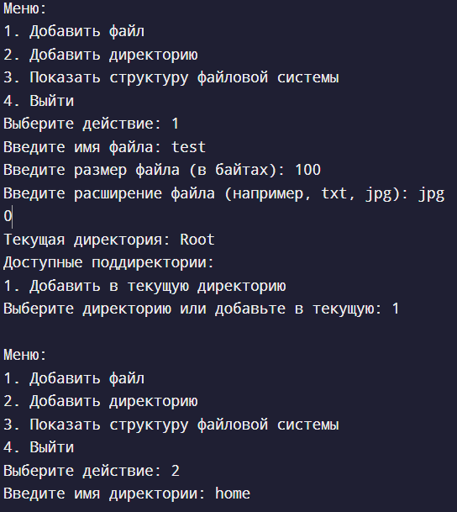

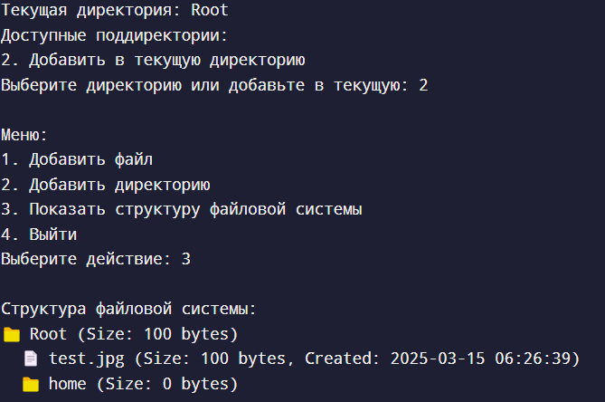

**Третья группа заданий (поведенческий паттерн)**Реализовать вывод ФС из 2-й группы заданий. Вывод файлов/директорий должен осуществляться в случайном порядке. Вывести основные атрибуты каждого файла/директории.

**Код программы:**

from abc import ABC, abstractmethod

from datetime import datetime

import random

class FileSystemComponent(ABC):

@abstractmethod

def get_size(self) -> int:

pass

@abstractmethod

def display(self, indent: str = "") -> str:

pass

class File(FileSystemComponent):

def __init__(self, name: str, size: int, extension: str, created: datetime):

self.name = name

self.size = size

self.extension = extension

self.created = created

def get_size(self) -> int:

return self.size

def display(self, indent: str = "") -> str:

return f"{indent}📄 {self.name}.{self.extension} (Size: {self.size} bytes, Created: {self.created.strftime('%Y-%m-%d %H:%M:%S')})"

class Directory(FileSystemComponent):

def __init__(self, name: str):

self.name = name

self.children = []

def add(self, component: FileSystemComponent):

self.children.append(component)

def remove(self, component: FileSystemComponent):

self.children.remove(component)

def get_size(self) -> int:

return sum(child.get_size() for child in self.children)

def display(self, indent: str = "") -> str:

result = f"{indent}📁 {self.name} (Size: {self.get_size()} bytes)\n"

for child in self.children:

result += child.display(indent + " ") + "\n"

return result.rstrip()

class DisplayStrategy(ABC):

@abstractmethod

def display_components(self, components: list[FileSystemComponent], indent: str = "") -> str:

pass

class RandomOrderDisplay(DisplayStrategy):

def display_components(self, components: list[FileSystemComponent], indent: str = "") -> str:

random.shuffle(components)

result = ""

for component in components:

result += component.display(indent) + "\n"

return result.rstrip()

class DirectoryWithStrategy(Directory):

def __init__(self, name: str, display_strategy: DisplayStrategy):

super().__init__(name)

self.display_strategy = display_strategy

def display(self, indent: str = "") -> str:

result = f"{indent}📁 {self.name} (Size: {self.get_size()} bytes)\n"

result += self.display_strategy.display_components(self.children, indent + " ")

return result

def create_file():

name = input("Введите имя файла: ")

size = int(input("Введите размер файла (в байтах): "))

extension = input("Введите расширение файла (например, txt, jpg): ")

created = datetime.now()

return File(name, size, extension, created)

def create_directory():

name = input("Введите имя директории: ")

return DirectoryWithStrategy(name, RandomOrderDisplay())

def main():

root = DirectoryWithStrategy("Root", RandomOrderDisplay())

while True:

print("\nМеню:")

print("1. Добавить файл")

print("2. Добавить директорию")

print("3. Показать структуру файловой системы")

print("4. Выйти")

choice = input("Выберите действие: ")

if choice == "1":

file = create_file()

current = root

while True:

print(f"\nТекущая директория: {current.name}")

print("Доступные поддиректории:")

for i, child in enumerate(current.children):

if isinstance(child, DirectoryWithStrategy):

print(f"{i + 1}. 📁 {child.name}")

print(f"{len(current.children) + 1}. Добавить в текущую директорию")

dir_choice = input("Выберите директорию или добавьте в текущую: ")

if dir_choice.isdigit() and 1 <= int(dir_choice) <= len(current.children):

current = current.children[int(dir_choice) - 1]

else:

current.add(file)

break

elif choice == "2":

directory = create_directory()

current = root

while True:

print(f"\nТекущая директория: {current.name}")

print("Доступные поддиректории:")

for i, child in enumerate(current.children):

if isinstance(child, DirectoryWithStrategy):

print(f"{i + 1}. 📁 {child.name}")

print(f"{len(current.children) + 1}. Добавить в текущую директорию")

dir_choice = input("Выберите директорию или добавьте в текущую: ")

if dir_choice.isdigit() and 1 <= int(dir_choice) <= len(current.children):

current = current.children[int(dir_choice) - 1]

else:

current.add(directory)

break

elif choice == "3":

print("\nСтруктура файловой системы:")

print(root.display())

elif choice == "4":

break

else:

print("Неверный выбор. Попробуйте снова.")

if __name__ == "__main__":

main()

**Спецификация ввода:**

Введите действие: <Номер действия>

**Пример:**

Меню:

1. Добавить файл

2. Добавить директорию

3. Показать структуру файловой системы

4. Выйти

Выберите действие: 1

Введите имя файла: test

Введите размер файла (в байтах): 100

Введите расширение файла (например, txt, jpg): jpg

Текущая директория: Root

Доступные поддиректории:

1. Добавить в текущую директорию

Выберите директорию или добавьте в текущую: 1

Меню:

1. Добавить файл

2. Добавить директорию

3. Показать структуру файловой системы

4. Выйти

Выберите действие: 2

Введите имя директории: home

Текущая директория: Root

Доступные поддиректории:

2. Добавить в текущую директорию

Выберите директорию или добавьте в текущую: 2

Меню:

1. Добавить файл

2. Добавить директорию

3. Показать структуру файловой системы

4. Выйти

Выберите действие: 3

**Рисунки с результатами работы программы:**





**Вывод:** : приобрел навыки применения паттернов проектирования

при решении практических задач с использованием языка Python.